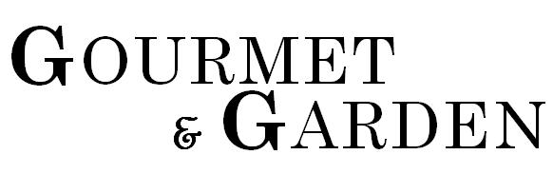

Pressetext

auf dem Landgut Wienhausen/bei Celle
6. – 9. August 2026

Das große Gartenfestival zum Schauen, Genießen und Kaufen

Vom 6. – 9.. August `26 (Donnerstag, Freitag und Samstag 10-18 Uhr, Sonntag 11-18 Uhr Uhr) finden zum 21. Mal auf dem Landgut in Wienhausen die „Gourmet&Garden“ statt.

In dem großen, romantischen Park des historischen Gutshauses Wienhausen (am Kloster Wienhausen) präsentieren rund internationale Aussteller Gartenarchitekten und Handwerker aus ganz Europa exklusive Objekte, die Haus und Hof, Garten und Balkon schöner machen, wie z. B. alte Steinfiguren, Wasserspiele, handbemaltes Landhausgeschirr, Klangobjekte für den Garten, Feuerschalen, Hängematten, handgetöpferte Terrakotta, exklusive Gartenmöbel, Obeliske, Rankhilfen, handgearbeitete Mode, Schmuckunikate und vieles mehr.

Heil- und Giftpflanzen, Kräuter, Palmen, Seerosen, Orangenbäume, Lavendel, und natürlich Rosen, Rosen, Rosen verwöhnen die Sinne und Blütensalate, Fisch- und Käsespezialitäten, Weine, Fruchtcocktails und anderen Köstlichkeiten den Gaumen.

Tägliche musikalische Unterhaltung an der Gitarre.

Kinderunterhaltung
Für Kinderunterhaltung ist täglich ausreichend gesorgt:
Unter Anleitung können Kinder Blumenkränze und Blumenketten binden.

Kundentransportservice
So können die Besucher kostenlos:
- einen kleinen Handwagen ausleihen,
- ihre Einkäufe in einem extra Zelt zwischenlagern oder
- bei schweren Gegenständen vom Lieferservice zum Auto gebrauch machen.

EC-Service:
Kein Bargeld dabei? Kein Problem: Einfach mit EC-Karte und Geheimzahl am EC-Cash Gerät direkt auf dem Gelände Geld abheben.

Veranstaltungsort:
Mühlenstraße 8, 29342 Wienhausen/bei Celle

Kontakt Veranstalter:
ECM GmbH, Hofgarten 1, 29342 Wienhausen, Tel. 05149 – 987873, Fax -987874
info@schloss-romantik.de, www.schloss-romantik.de

Pressefotos und Pressetext können herunter geladen werden unter:
www.schloss-romantik.de, unter „Pressebereich“

